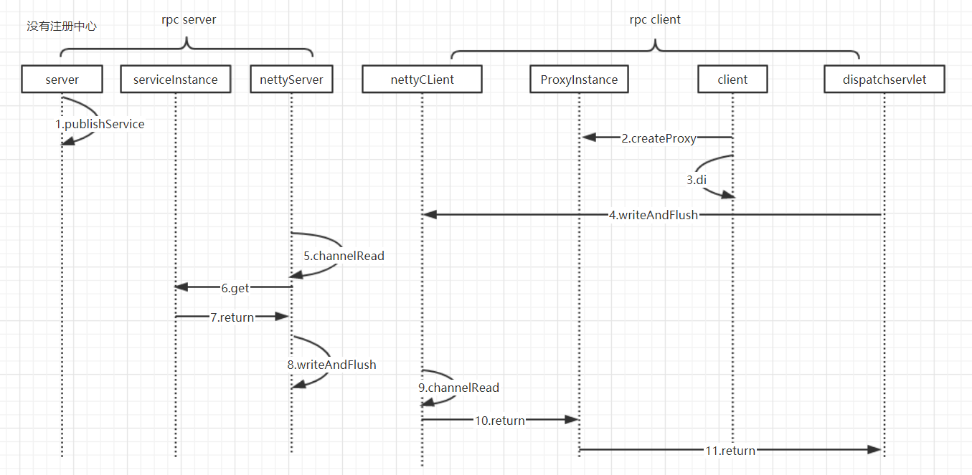

遇到的问题：
1.Netty连接，发送数据，都需要sync，还不知道为什么。不然连接不上，或者发送数据接收不到
ChannelFuture cf = client.connect(host, port).sync();

channel.writeAndFlush(request).sync();

- 发送数据
Client端，使用channel发送。
ChannelFuture cf = client.connect(host, port).sync();
RPCClient.channel = cf.channel();
channel.writeAndFlush(request).sync();

Server端，直接在read读取处理完再直接返回
@Override
public void channelRead(ChannelHandlerContext ctx, Object msg) throws Exception {
RequestBean request = (RequestBean) msg; //读取
Object result = operate(request); //处理
ResponseBean response = new ResponseBean();
response.setMessageId(request.getMessageId());
response.setValue(result);
ctx.writeAndFlush(response).sync(); //返回
}

- 序列化
Netty不能直接传输object对象
需要编码解码，使用jdk自带的序列化
ch.pipeline().addLast(new ObjectDecoder(ClassResolvers.weakCachingConcurrentResolver(this.getClass().getClassLoader())));
ch.pipeline().addLast(new ObjectEncoder());

- 不懂这个的含义
ChannelFuture cf = server.bind(port).sync();
cf.channel().closeFuture().sync(); //同步阻塞，什么时候会被唤醒。
parent.shutdownGracefully();
child.shutdownGracefully();

